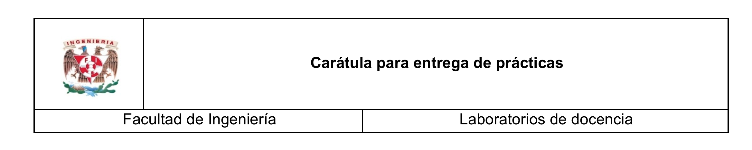

|  |
| --- |
| Laboratorio de Computación  Salas A y B |
| |  |  | | --- | --- | | Profesor: | Claudia Rodríguez Espino | | Asignatura: | Fundamentos de Programación | | Grupo: | 1104 | | No de Práctica(s): | 4 | | Integrante(s): | Geovanny Ortiz Rojas | |  |  | |  |  | |  |  | | No. de Equipo de cómputo empleado: | 34 | | Semestre: | 1º | | Fecha de entrega: | Viernes 7 de Septiembre | | Observaciones: |  | |  |  | |

**Introducción.**

Este es el reporte de la practica 4, de fundamentos de programación. En esta práctica pudimos analizar y llevar a cabo varios diagramas de flujo empleados en un problema a resolver, en donde obtuvimos varios resultados a causa de las indicaciones para diferentes problemas.

Esto ayudo para un mejor entendimiento de cada problema, así como para entender su jerarquización en cuanto al proceso que lleva cada problema para resolverse.

Un diagrama de flujo es la representación gráfica de un algoritmo. La correcta construcción de estos diagramas es fundamental para la etapa de codificación, ya que, a partir del diagrama de flujo es posible codificar un programa en algún lenguaje de programación.

**Proceso**

A continuación se mostrará cada problema dado para obtener un resultado en el diagrama de flujo, donde se llevó realizado una serie de pasos con procesos específicos, para obtener un resultado único en cada uno.

**Reporte**

Los diagramas de flujo poseen símbolos que permiten estructurar la solución de un problema de manera gráfica. A continuación se muestras los problemas a resolver.

El análisis es el proceso para averiguar qué es lo que requiere el usuario del sistema de software (análisis de requisitos). Esta etapa permite definir las necesidades de forma clara y concisa (especificación de requisitos), mediante símbolos que relacionan cada paso.

Por lo tanto, la etapa del análisis consiste en conocer qué es lo que está solicitando el usuario. Para ello es importante identificar dos grandes conjuntos dentro del sistema: el conjunto de entrada y el conjunto de salida.

**1.- Área del círculo**

“El área es” A

A= π*r*r

Leer r

“Calcular el área de un circulo”

π = 3.1416

**2.- Formula Gral.**

“Ingresa los datos A, B, C”

Leer a, b, c

L

F=sqr(b)-(4*a*c)/2

SI

F<0

NO

X=[-b- sqr (Z)]/ (2*a)

Raices imaginarias

X= [-b+ sqr (Z)]/ (2*a)

F= (F) (-1)

“X1=” X

“X2=” Y

**3.-**

**X>2 => y= x²+3x-2**

**X<2 => y= 2x²+x+8**

X

Si X>2

**F** **V**

y= x²+3x-2

Si X<2

**F V**

X

y= 2x²+x+8

´No hay solución´

Mostrar y

Mostrar y

**Conclusión**

En esta práctica aprendí que gracias a este método de solución de problemas o diagrama de flujo, se puede resolver situaciones de una mejor manera.

Es una excelente herramienta, ya que te muestra lo que se debe de llevar a cabo en cada problema para aplicarlo en cada programa.